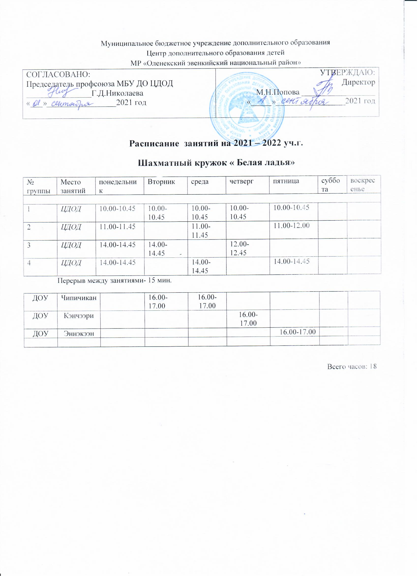

Расписание занятий на 2021-2022 уч.г.
кружка «Вдохновение»

Группа | Место занятий | Поне-дельник | вторник | среда | четверг | пятница | суббота | воскре-сенье
1 смена  (2 уч) | ЦДОД | 10.00-11.00 |  | 10.00-11.00 |  |  | Выход-ной | Выход-ной
1 смена  (3 уч) | ЦДОД |  | 10.00-11.00 |  | 10.00-11.00
2 смена  (4уч) | ЦДОД |  |  | 15.00-16.00 |  | 15.00-16.00
2 смена  (3 уч) | ЦДОД | 14.00-15.00 | 14.00-15.00
2 смена  (3 уч) | ЦДОД |  | 16.00-17.00 | 16.00-17.00
2 смена  (4 уч) | ЦДОД |  | 17.00-18.00 |  |  | 17.00-18.00
2 смена  (4 уч) | ЦДОД |  |  |  | 14.00-16.00 | 14.00-15.00
2 смена  (4 уч) | ЦДОД | 16.00-17.00 |  |  | 16.00-17.00
Индивид.  занятие(1 уч) | ЦДОД |  |  | 11.00-12.00 |  | 11.00-12.00
Всего детей: 28 | Итого занятий в день | 3 | 4 | 4 | 3 | 4 | Выход-ной | Выход-  ной
Всего часов: 18
Перерыв между занятиями – 15 мин.

Расписание занятий на 2021-2022 учебный год
кружка «Олан»

Кружок | Место занятий | Понедельник | Вторник | Среда | Четверг | Пятница
ДОП Художественное шитье «Олан»
1 группа
Олан  (9 уч.) | ЦДОД | 10.00-10.45 |  | 10.00-10.45 |  | 10.00-10.45
Индив.  (3 уч.) |  |  | 16.00-16.45 |  | 16.00-16.45 | 16.00-16.45
2 группа
Олан  (9 уч.) | ЦДОД | 11.00-11.45 | 11.00-11.45 |  | 11.00-11.45
Индив. (3 уч.) |  | 16.00-16.45 | 15.00-15.45 | 16.00-16.45
3 группа
Олан  (8 уч.) | ЦДОД | 15.00-15.45 |  | 15.00-15.45 |  | 15.00-15.45
Индив. (3 уч.) |  |  | 10.00-10.45 |  | 10.00-10.45 | 11.00-11.45
Всего: 37 учащихся | Всего часов | 4 | 4 | 3 | 3 | 4
 | Всего часов в неделю: |  |  |  |  | 18

Всего часов в неделю: 18
Перерыв -15 мин.

Расписание занятий 2021-22 уч.г.
кружок «МИВОНА»

Группа | Место занятий | Поне-дельник | вторник | среда | четверг | пятница | суббота | воскре-сенье
1 группа | ЦДОД | 15:00-16:15 |  | 15:00-16:15 |  |  | Выход-ной | Выход-ной
2 группа | ЦДОД |  | 14:00-15:15 |  | 14:00-15:15
3 группа | ЦДОД |  |  | 16:30-17:45 |  | 15:00-16:15
4 группа | ЦДОД |  | 15:30-16:45 |  | 15:30-16:45
Всего детей: 28 | Итого занятий в день | 1 | 2 | 2 | 2 | 1 | Выход-ной | Выход-  ной
Всего часов: 9

Расписание занятий на 2020-2021 учебный год
кружка «Робототехника»

Кружок | Место занятий | Понедельник | Вторник | Среда | Четверг | Пятница
ДОП «Основы робототехники»
Робототехника | ЦДОД |  | 10.00-10.45 |  | 10.00-10.45
Робототехника 2 | ЦДОД |  | 11.00-11.45 |  | 11.00-11.45
Робототехника |  |  | 12.00-12.45 |  | 12.00-12.45
Робототехника  Инд. | ЦДОД |  |  | 11.00-11.45 |  | 11.00-11.45
Робототехника  (ХСОШ) |  |  |  | 14.00-14.45 |  | 14.00-14.45
Робототехника 4 | ЦДОД | 15.00-15.45 |  | 15.00-15.45 |  | 15.00-15.45
Робототехника 1 | ЦДОД |  | 15.00-15.45 |  | 15.00-15.45
Робототехника 4 |  | 16.00-16.45 |  | 16.00-16.45 |  | 16.00-16.45
 |  | 2 | 4 | 4 | 4 | 4
Всего часов в неделю: |  |  |  |  |  | 18

Перерыв между занятиями – 15 мин.

Расписание занятий на 2021-22 уч. год
Кружка «3Д моделирования «Фортуна»»
№ группы | Место занятий | понедельник | вторник | среда | четверг | пятница | суббота | воскресенье
ДОП «3Д моделирования»
1 (8 уч) | ЦДОД |  | 15.00-15.45 |  | 15.00-15.45
2 (9 уч) | ЦДОД | 12.00-12.45 |  |  |  | 12.00-12.45
3 (9 уч) | ЦДОД |  | 12.00-12.45 |  | 12.00-12.45
4 (1 уч) | ЦДОД | 11.00-11.45 |  | 11.00-11.45
5 (7 уч) | ЦДОД | 14.30-15.15 |  | 14.30-15.15 |  | 14.30-15.15
Индив.работа (3 уч) | ЦДОД |  | 16.00-16.45 (ОСОШ- А) |  | 16.00-16.45 (ОСОШ- Л) | 11.00-12.45 (ХСОШ)
Всего детей: 36 | Итого занятий в день | 3 часа | 3 часа | 2 часа | 3 часа | 3 часа | выходной | выходной

